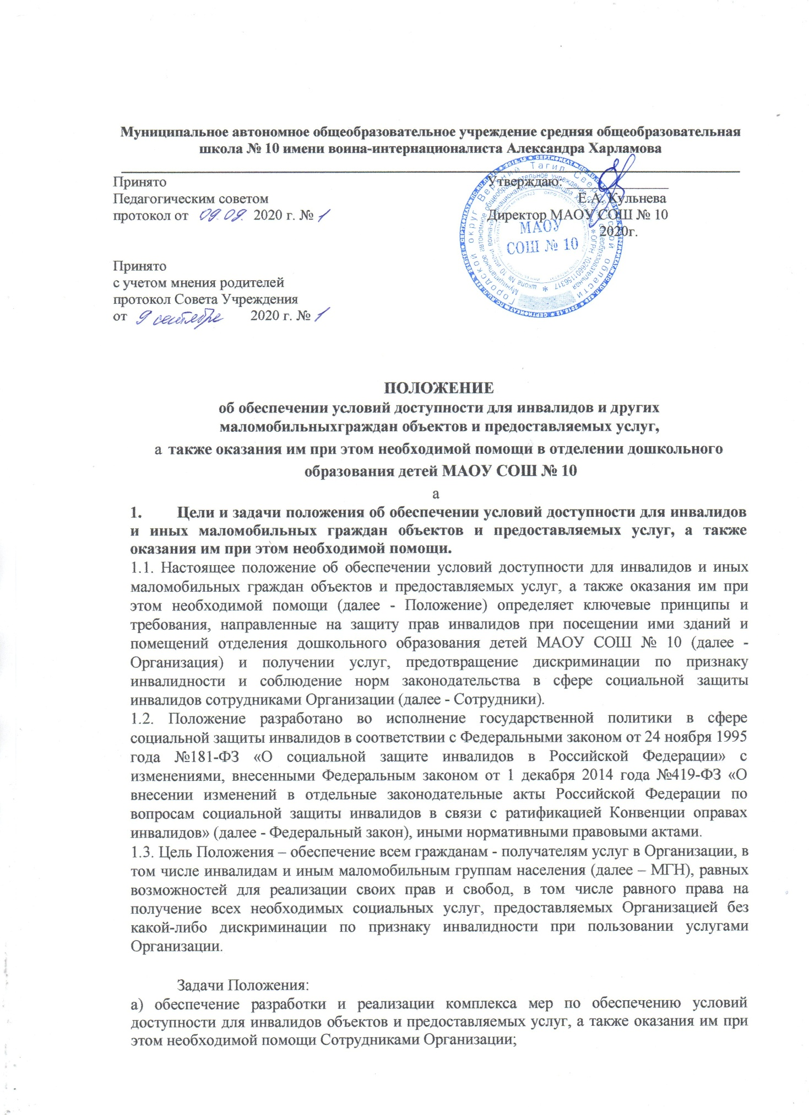

Муниципальное автономное общеобразовательное учреждение средняя общеобразовательная школа № 10 имени воина-интернационалиста Александра Харламова
_____________________________________________________________________________________
Принято  Педагогическим советом  протокол от 2020 г. №  Принято  с учетом мнения родителей  протокол Совета Учреждения  от 2020 г. № | Утверждаю: ______________  Е.А. Кульнева  Директор МАОУ СОШ № 10  2020г.

ПОЛОЖЕНИЕ

об обеспечении условий доступности для инвалидов и других маломобильныхграждан объектов и предоставляемых услуг,

  - также оказания им при этом необходимой помощи в отделении дошкольного образования детей МАОУ СОШ № 10

- Цели и задачи положения об обеспечении условий доступности для инвалидов и иных маломобильных граждан объектов и предоставляемых услуг, а также оказания им при этом необходимой помощи.

- 1. Настоящее положение об обеспечении условий доступности для инвалидов и иных маломобильных граждан объектов и предоставляемых услуг, а также оказания им при этом необходимой помощи (далее - Положение) определяет ключевые принципы и требования, направленные на защиту прав инвалидов при посещении ими зданий и помещений отделения дошкольного образования детей МАОУ СОШ № 10 (далее - Организация) и получении услуг, предотвращение дискриминации по признаку инвалидности и соблюдение норм законодательства в сфере социальной защиты инвалидов сотрудниками Организации (далее - Сотрудники).

- 2. Положение разработано во исполнение государственной политики в сфере социальной защиты инвалидов в соответствии с Федеральными законом от 24 ноября 1995 года №181-ФЗ «О социальной защите инвалидов в Российской Федерации» с изменениями, внесенными Федеральным законом от 1 декабря 2014 года №419-ФЗ «О внесении изменений в отдельные законодательные акты Российской Федерации по вопросам социальной защиты инвалидов в связи с ратификацией Конвенции оправах инвалидов» (далее - Федеральный закон), иными нормативными правовыми актами.

- 3. Цель Положения – обеспечение всем гражданам - получателям услуг в Организации, в том числе инвалидам и иным маломобильным группам населения (далее – МГН), равных возможностей для реализации своих прав и свобод, в том числе равного права на получение всех необходимых социальных услуг, предоставляемых Организацией без какой-либо дискриминации по признаку инвалидности при пользовании услугами Организации.

Задачи Положения:

а) обеспечение разработки и реализации комплекса мер по обеспечению условий доступности для инвалидов объектов и предоставляемых услуг, а также оказания им при этом необходимой помощи Сотрудниками Организации;

б) закрепление и разъяснение Сотрудникам и контрагентам Организации основных требований доступности объектов и услуг, установленных законодательством Российской Федерации, включая ответственность и
санкции, которые могут применяться к Организации и Сотрудникам в связи с несоблюдением указанных требований или уклонением от их исполнения;

в) формирование у Сотрудников и контрагентов единообразного понимания Политики Организации о необходимости обеспечения условий доступности для инвалидов объектов и предоставляемых услуг, а также оказания им при этом необходимой помощи;

г) закрепление обязанностей Сотрудников знать и соблюдать принципы и требования настоящего Положения, ключевые нормы законодательства, а также меры и конкретные действия по обеспечению условий доступности для инвалидов объектов и предоставляемых услуг;

д) формирование толерантного сознания Сотрудников, независимо от занимаемой должности, по отношению к инвалидности и инвалидам.

1.4. Меры по обеспечению условий доступности для инвалидов объектов и предоставляемых услуг, принимаемые в Организации, включают:

а) определение подразделений или должностных лиц, ответственных за обеспечение условий доступности для инвалидов объектов и предоставляемых услуг, а также оказание им при этом необходимой помощи;

б) обучение и инструктирование Сотрудников по вопросам, связанным с обеспечением доступности для инвалидов объектов и услуг с учетом имеющихся у них стойких расстройств функций организма и ограничений жизнедеятельности;

в) создание инвалидам условий доступности объектов в соответствии с требованиями, установленными законодательными и иными нормативными правовыми актами;

г) создание инвалидам условий доступности услуг в соответствии с требованиями, установленными законодательными и иными нормативными правовыми актами;

д) обеспечение проектирования, строительства и приемки с 01 июля 2016 года вновь вводимых в эксплуатацию в результате строительства, капитального ремонта, реконструкции, модернизации объектов, в которых осуществляется предоставление услуг, а также по обеспечению закупки с 01 июля 2016 года транспортных средств для подвоза обучающихся с соблюдением требований к их доступности для инвалидов, установленных статьей 15 Федерального закона от 24 ноября 1995года №181-ФЗ «О социальной защите инвалидов в Российской Федерации», а также норм и правил, предусмотренных пунктом 41 перечня национальных стандартов и сводов правил (частей таких стандартов и сводов правил), в результате применения которых на обязательной основе обеспечивается соблюдение требований Федерального закона «Технический регламент о безопасности зданий и сооружений», утвержденного постановлением Правительства Российской Федерации от 26 декабря 2014 года №1521;

е) заключение дополнительных соглашений с арендодателем по включению в проекты договоров аренды объекта (зданий и помещений, занимаемых организацией) положений о выполнении собственником объекта
требований по обеспечению условий доступности для инвалидов данного
объекта;
ж) отражение на официальном сайте Организации информации по

обеспечению условий доступности для инвалидов объектов организации и предоставляемых услуг с дублированием информации в формате, доступном для инвалидов по зрению.

- Используемые в Положении понятия и определения.

2.1. Инвалид – лицо, которое имеет нарушение здоровья со стойким расстройством функций организма, обусловленное заболеваниями, последствиями травм или дефектами, приводящее к ограничению жизнедеятельности и вызывающее необходимость его социальной защиты (статья 1 Федерального закона от 24 ноября 1995 года №181-ФЗ «О социальной защите инвалидов в Российской Федерации»);

2.2. Инвалидность – это эволюционирующее понятие; инвалидность является результатом взаимодействия между имеющими нарушения здоровья людьми и средовыми барьерами (физическими, информационными, отношенческими), которые мешают их полному и эффективному участию в жизни общества наравне с другими (Конвенция о правах инвалидов, Преамбула).

2.3. Дискриминация по признаку инвалидности - любое различие, исключение или ограничение по причине инвалидности, целью либо результатом которых является умаление или отрицание признания, реализации или осуществления наравне с другими всех гарантированных в Российской Федерации прав и свобод человека и гражданина в политической, экономической, социальной, культурной, гражданской или любой иной области (статья 5 Федерального закона).

2.4. Объект (социальной, инженерной и транспортной инфраструктуры) - жилое, общественное и производственное здание, строение и сооружение, включая то, в котором расположены физкультурно-спортивные организации, организации культуры и другие организации.

- Основные принципы деятельности Организации, направленной на обеспечение условий доступности для инвалидов объектов и предоставляемых услуг, а также оказание им при этом необходимой помощи.

- 1. Деятельность Организации, направленная на обеспечение условий доступности для инвалидов объектов и предоставляемых услуг, а также оказание им при этом необходимой помощи в Организации осуществляется на основе следующих основных принципов:

а) уважение присущего человеку достоинства, его личной самостоятельности, включая свободу делать свой собственный выбор, и независимости;

б) недискриминация;

в) полное и эффективное вовлечение и включение в общество;

г) уважение особенностей инвалидов и их принятие в качестве
компонента людского многообразия и части человечества;
д) равенство возможностей;
е) доступность;
ж) равенство мужчин и женщин;
з) уважение развивающихся способностей детей-инвалидов и уважение

права детей-инвалидов сохранять свою индивидуальность.

- Область применения Положения и круг лиц, попадающих под ее действие.

- 1. Все Сотрудники Организации должны руководствоваться настоящим Положением и соблюдать его принципы и требования.

- 2. Принципы и требования настоящего Положения распространяются на контрагентов и Сотрудников Организации, а также на иных лиц, в тех случаях, когда соответствующие обязанности закреплены в договорах с ними, в их внутренних документах, либо прямо вытекают из Федерального закона от 24 ноября 1995 года №181-ФЗ «О социальной защите инвалидов в Российской Федерации».

- Структура управления деятельностью Организации, направленной на обеспечение условий доступности для инвалидов объектов и предоставляемых услуг, а также оказание им при этом необходимой помощи.

Эффективное управление деятельностью Организации, направленной на обеспечение условий доступности для инвалидов объектов и предоставляемых услуг, а также оказание им при этом необходимой помощи достигается за счет продуктивного и оперативного взаимодействия

директора, заместителя директора, руководителей структурных подразделений и Сотрудников Организации.

- 1. Заведующий определяет ключевые направления деятельности Организации, направленной на обеспечение условий доступности для инвалидов объектов и предоставляемых услуг, а также оказание им при этом необходимой помощи, утверждает Положение, рассматривает и утверждает необходимые изменения и дополнения, организует общий контроль за ее эффективной реализацией, а также оценкой результатов реализации Положения в Организации.

- 2. Заместитель директора Организации отвечает за практическое применение всех мер, направленных на обеспечение принципов и требований Положения, осуществляет контроль за реализацией Положения в Организации.

- 3. Ответственные за подразделения отвечают за применение всех мер, направленных на обеспечение принципов и требований Положения, а также осуществляют контроль за его реализацией в подразделениях.

- 4. Сотрудники Организации осуществляют меры по реализации Положения в соответствии с должностными инструкциями.

- 5. Содержание Положения доводятся до сведения всех Сотрудников Организации и используется при инструктаже и обучении персонала по
вопросам организации доступности объектов и услуг, а также оказания при этом помощи инвалидам.

- Условия доступности объектов Организации в соответствии с установленными требованиями.

- 1. Возможность беспрепятственного входа в объекты и выхода из них;

- 2. Возможность самостоятельного передвижения по территории объекта в целях доступа к месту предоставления услуги, при необходимости, с помощью Сотрудников Организации, предоставляющих услуги, с использованием ими вспомогательных технологий, в том числе сменного кресла-коляски;

- 3. Возможность посадки в транспортное средство и высадки из него перед входом на объект, при необходимости, с помощью Сотрудников Организации, в том числе с использованием кресла-коляски;

- 4. Сопровождение инвалидов, имеющих стойкие нарушения функций зрения и самостоятельного передвижения по территории объекта;

- 5. Содействие инвалиду при входе в объект и выходе из него, информирование инвалида о доступных маршрутах общественного транспорта;

- 6. Надлежащее размещение носителей информации, необходимой для обеспечения беспрепятственного доступа инвалидов к объектам и услугам, с учетом ограничений их жизнедеятельности, в том числе дублирование необходимой для получения услуги звуковой и зрительной информации, а также надписей, знаков и иной текстовой и графической информации знаками, выполненными рельефно-точечным шрифтом Брайля и на контрастном фоне;

- 7. Обеспечение допуска на объект, в котором предоставляются услуги, собаки-проводника при наличии документа, подтверждающего ее специальное обучение, выданного по установленным форме и порядке.

- Условия доступности услуг Организации в соответствии с установленными требованиями.

- 1. Оказание Сотрудниками Организации инвалидам помощи, необходимой для получения в доступной для них форме информации о правилах предоставления услуг, об оформлении необходимых для получения услуг документов, о совершении других необходимых для получения услуг действий;

- 2. Предоставление инвалидам по слуху, при необходимости, услуг с использованием русского жестового языка, включая обеспечение допуска на объект сурдопереводчика, тифлосурдопереводчика;

- 3. Оказание Сотрудниками Организации, предоставляющими услуги, иной необходимой инвалидам помощи в преодолении барьеров, мешающих получению ими услуг наравне с другими лицами;

- 4. Наличие копий документов, объявлений, инструкций о порядке предоставления услуги (в том числе, на информационном стенде), выполненных
рельефно-точечным шрифтом Брайля и на контрастном фоне, а также аудиоконтура в регистратуре.

- Дополнительные условия доступности услуг в Организации:

8.1. Оборудование на прилегающих к объекту (объектам) Организации территориях мест для парковки автотранспортных средств инвалидов;

8.2. Содействие со стороны Организации в прохождении медико-социальной экспертизы;
8.3. Предоставление бесплатно в доступной форме с учетом стойких расстройств функций организма инвалидов информации об их правах и обязанностях, по вопросам получения общего образования и реабилитации инвалидов;

8.4. Включение условий доступности предоставляемых социальных услуг, необходимых инвалиду с учетом ограничений жизнедеятельности, в индивидуальную программу предоставления социальных услуг;

8.5. Сопровождение инвалида при передвижении по территории Организации, а также при пользовании услугами, предоставляемыми Организацией.

- Ответственность сотрудников за несоблюдение требований Положения.

- 1. Директор, его заместители и Сотрудники Организации независимо от занимаемой должности несут ответственность за соблюдение принципов и требований Положения, а также за действия (бездействие) подчиненных им лиц, нарушающие эти принципы и требования.

- 2. К мерам ответственности за уклонение от исполнения требований к созданию условий для беспрепятственного доступа инвалидов к объектам и услугам Организации относятся меры дисциплинарной и административной ответственности в соответствии с законодательством Российской Федерации.

- Внесение изменений.

При выявлении недостаточно эффективных положений Положения либо при изменении требований законодательства Российской Федерации директор Организации обеспечивает разработку и реализацию комплекса мер по актуализации настоящего Положения.

